**ROZVOJ HRUBÉ A JEMNÉ MOTORIKY,**

**GRAFOMOTOIRKA**

**Seznam použité literatury:**

BEDNÁŘOVÁ J., ŠMARDOVÁ V. - ***Rozvoj grafomotoriky***

DVOŘÁKOVÁ H. **- *Základní motorika***

ŠEMBEROVÁ J. – **Příprava na psaní**

**Elektronický zdroj:**

http://www.i-creative.cz/

<https://cz.pinterest.com/>

<http://www.predskolaci.cz/>

**Náměty na grafomotorickou činnost:**

* V MŠ U KOPÍRKY

POKORNÁ V. – **Šimonovy pracovní listy**

EDICE RUBICO – **Hráškovy úkoly**

BEDNÁŘOVÁ J., ŠMARDA R. – **S kamarády do školy**

**+ další publikace a internetové odkazy** viz výše

**ROZVOJ HRUBÉ A JEMNÉ MOTORIKY**

Rozvoj tzv. hrubé a jemné motoriky, to znamená hrubých a jemných pohybů, jejich koordinace, celkové pohyblivosti, obratnosti je jedním z nejdůležitějších předpokladů pro zvládnutí schopnosti psaní. Určitá neobratnost neovlivňuje pouze psaní, ale působí i na pozdější výkony ve výtvarné výchově, pracovním vyučování, tělesné výchově, úpravě sešitů a ovlivňuje geometrii. Po zvládnutí chůze se dítě zdokonaluje v manipulaci s předměty v tzv. jemné motorice. Sem patří pohyby rukou a prstů, ale i oční pohyby např. při čtení. V případě, že je motorika porušena, je často porušen i vývoj řeči. Projevuje se ztuhlostí mluvidel tj. artikulačních orgánů.

**Rozvíjení hrubé motoriky**

Hrubá motorika zahrnuje pohyblivost celého těla. Musíme sledovat i koordinaci jednotlivých pohybů. Zdokonalování hrubé motoriky provádíme při chůzi, běhu, poskocích, při hrách s míčem.

**Příklady cvičení:**

* chůze v rytmu
* krok přísunný, poskočný - ve spojení s říkadlem, písničkou,
* poskoky na jedné noze, na obou nohách,
* přeskoky přes pás papíru, vpřed i vzad,
* pohyby hlavou - kroužení, kývání, úklony,
* cvičení koordinace pohybů - házení, chytání míče, kopnutí do míče jednou nohou, potom druhou,
* současně kroužit oběma pažemi vpřed i vzad, potom střídavě jednou vpřed, druhou vzad,
* podlézání pod lanem, pod gumou

**Rozvíjení jemné motoriky:**

Cvičení jemné motoriky ruky a prstů je stejně důležité jako rozvíjení celkové motoriky. Vyplývá to nejen z potřeby připravit dítě na psaní, ale i úzké souvislosti funkce ruky a řeči. Je dokázáno, že když vývoj pohybů prstů odpovídá věku dítěte, tak i vývoj řeči je v normě, ale když vývoj prstů zaostává, opožďuje se i vývoj řeči, přesto, že i celková motorika může být normálně vyvinutá.

Hry pro rozvoj motoriky předpokládají přiměřený a rovnoměrný rozvoj všeobecné obratnosti.

**Náměty ke cvičení jemné motoriky ruky**

Abychom dosáhli co nejlepšího uvolnění ruky s problematickou uvolněnou rukou a grafomotorickými potížemi, můžeme cvičit následující cviky.

Cvičíme pokud možno několikrát denně a jen krátkou dobu, maximálně 3 – 5 minut. Při cvičení jemné motoriky ruky provázíme cvičení říkankou, využíváme rytmus, zpíváme. Cvičíme nejprve ruku vedoucí, potom ruce vystřídáme a nakonec oběma současně. Využíváme velkých formátů papírů, houbičky a tabule. Cviky provádíme se zrakovou kontrolou a bez zrakové kontroly.

**Cvičení pro aktivní i pasivní uvolnění paže**

* let ptáků
* zahříváme se
* pohyb hodinového kyvadla
* hoblování
* vzpažení obou rukou se záklonem
* střídavé mávání paží s dotykem stehen
* údery předpaženými pažemi spojenými v pěst „dřevorubec“
* mávání celou paží pokrčenou v lokti „Pá, pá“
* plavání „prsa, kraul, motýlek“
* napodobení pohybu při setí, kosení trávy
* střídavé upažení
* soustředěné vnitřní čelní kruhy celou paží – jednou, oběma
* soustředěné vnitřní čelní kruhy předloktím – jednou, oběma
* soustředěné vnitřní čelní kruhy zápěstím – jednou, oběma
* navíjení klubka pravou, levou rukou
* píšeme sousedovi na záda

**Cvičení pro koordinaci pohybu a orientaci v tělesném schématu**

* dlaně na podložce, otevírání a zavírání dlaně v pěst, současně i střídavě
* dlaně na podložce na stehno, současně i střídavě
* nohy – chodidla – špička – pata – celá noha – ve stoje i v sedě, obě nohy
* pravá ruka a pravé koleno
* levá ruka a levé koleno
* levá ruka a pravé koleno
* pravá ruka a levé koleno
* podáváme si ruku – pozdrav
* pravá ruka a pravé rameno
* levá ruka a levé rameno
* levá ruka a pravé rameno
* pravá ruka a levé rameno
* dotyky ramene ve dvojicích proti sobě – stejné ramena, opačné ramena
* pravá ruka a pravé ucho
* levá ruka a levé ucho
* pravá ruka a levé ucho
* levá ruka a pravé ucho
* špičky nohou kreslí daný grafický tvar – v sedě na židličkách, na zemi, ve stoje „kruh“
* lechtání

**Cvičení pro uvolnění zápěstí a dlaní**

* mávání dlaní nahoru, dolu, vpravo, vlevo
* kroužíme dlaněmi podél vodorovné osy – mlýnek
* tleskání dlaněmi
* ruka v pěst, postupně natahujeme a krčíme každý prst zvlášť
* střídavě ťukneme o stůl dlaní a pěstí
* jedna ruka na podložce dlaní a druhá je hřbetem – střídavě obracíme
* mnutí rukou – „myjeme se“
* bušení pěstí o sebe
* ruce v pěst – mačkání vaty
* dlaně obou rukou u sebe – hnízdo
* dotyky dlaní nad hlavou – stříška
* dlaně u hlavy – zajíc
* postupné stavění pyramidy z pěstí
* dotyky prstů „špička lodi“
* cvičení s míčky – mačkání míčků v levé a v pravé ruce
* hnětení míčků mezi dlaněmi nahoru, dolů
* kroužíme dlaní s míčkem a dotýkáme se podložky

**Cvičení jemné motoriky ruky**

* postavení palce proti všem prsům „dalekohled“
* solení, drobení (sůl, krupice, čočka)
* postupné dotyky palce s ostatními prsty tam i zpět „kuřátko“
* přibližování a oddalování prstů obou rukou
* postupné dotyky stejných prstů obou rukou „hvězda“
* spojení palce a ukazováčku „trhání jahod“
* protřepávání prstů
* kývání ukazovákem vpravo i vlevo „ty, ty, ty“
* kývání ukazovákem „pojď sem“
* dirigování
* dotyky prsů o stůl „psaní na počítači“
* každým prstem postupně jednou ťuknout o stůl tam i zpět
* každým prstem několikrát ťuknout o stůl tam i zpět
* hra na klavír
* kreslení kruhů ukazovákem na stůl, na podložku vysypanou sypkým materiálem
* postupné ohýbání prstů
* luskání prsty
* pohyby prstů „hra na klavír“
* pohyby prstů „dlouhý nos“
* postupné vysouvání prstů z pěstí na podložce
* otevřít a zavřít dlaň „vějíř“
* otevřít dlaň a udělat špetku

**Motorika ruky při hře s předměty**

* úzce souvisí s hmatem a koordinací pohybů
* jakákoliv manipulace s předměty, postupně stále menšími (skládání, rozebírání, třídění, sestavování)
* výroba z papíru a textilu, z přírodnin
* šroubování prsty nářadím, zatloukání hřebíčku
* navlékání na tyčku, silnější drát, silon, pomocí plastové jehly, provlékání tkaniček
* modelování z různých materiálů
* veškeré činností související s kreslením, malováním, lepením, modelováním, stříháním
* hry s míčem (nejprve velkým, menším, malým, tenisovým míčkem a pingpongovým míčkem)

**GRAFOMOTORIKA**

**Náměty grafomotorických cvičení**

* pohyby spojené s říkankou provádět nejprve ve vzduchu
* později zvolit velkou plochu (balicí papír), na kterou bude dítě kreslit ve stoje – houba, křídy, psací náčiní se širokou stopou
* pohyby nesmí být křečovité, **mají být plynulé**, paže se pohybují v rytmu říkadel
* děti malují oběma rukama současně od středu do stran a zpět – **později jen vedoucí rukou**

**Technika grafomotoriky**

Kresba prstem

Kresba pastelem, křídou

Kresba tužkou

Malba štětcem

Správné držení grafického náčiní

Udržení směru čáry

Vybarvování

Obkreslování, obtahování

Dokreslování

Napodobování

Vlastní kresba a malba

Zvládnutí přípravné techniky na psaní

**Postup od jednoduššího ke složitějšímu**

Volné čmárání

Dotyky tužkou, obtisky štětce (tečky)

Klubíčko, kružnice, ovály (oběma směry)

Oblouky (horní, dolní, boční, pravý, levý)

Směrové čáry (rovné, šikmé, vertikální horizontální, krátké, dlouhé, od spodu, od vrchu)

Spirály, šnek

Spojené oblouky

Vlnovky, hadovky

Kličky (horní, dolní, boční), kličkové obraty s vratným tahem (písmena e, l)

Zátrhy (horní, dolní)

Ostré obraty (písmeni i, s, j)

Ležaté osmičky, stojaté osmičky

Psaníčko

Spojování nacvičených tvarů

**Příklady grafomotorických cvičení:**

Klubíčko: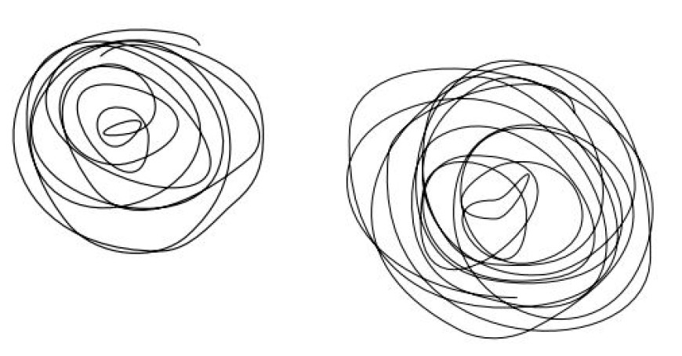

Horní oblouk:

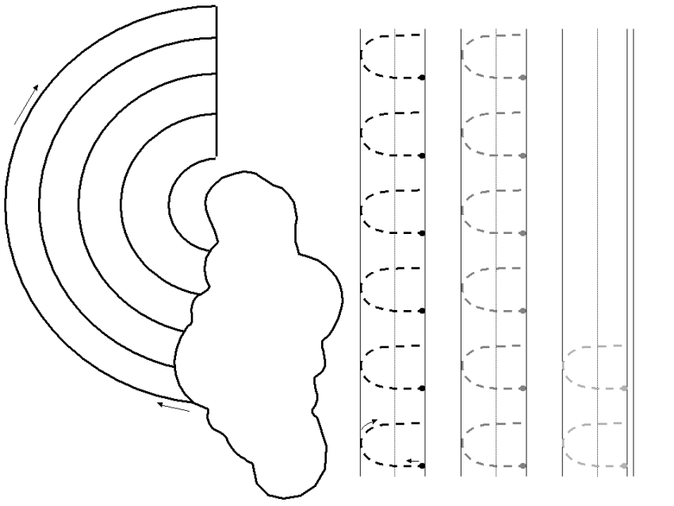

Dolní oblouk:

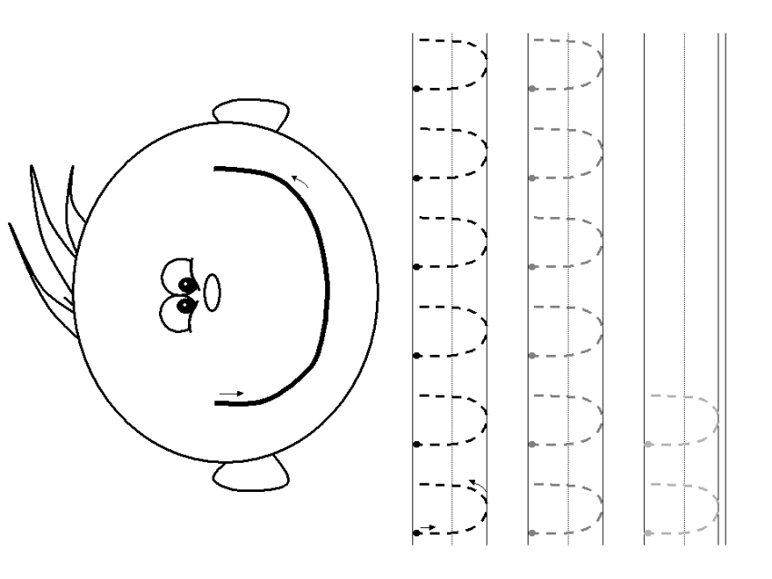

Vertikální a horizontální čáry:

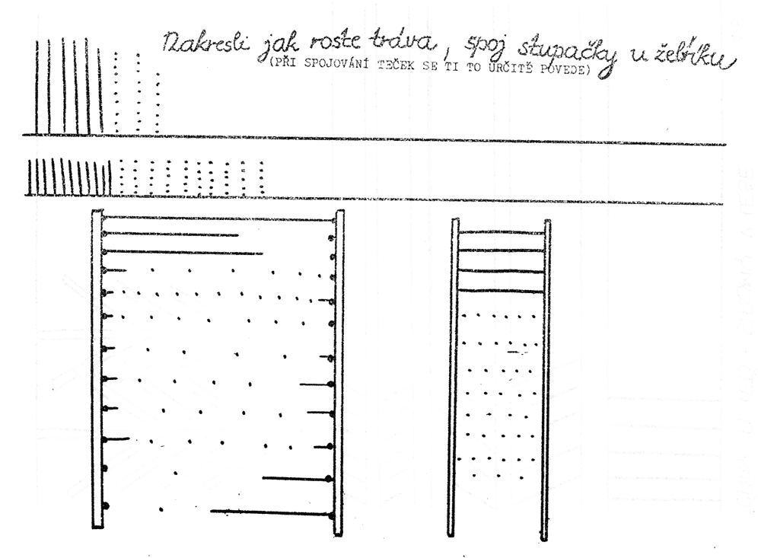

Rovné a šikmé čáry:

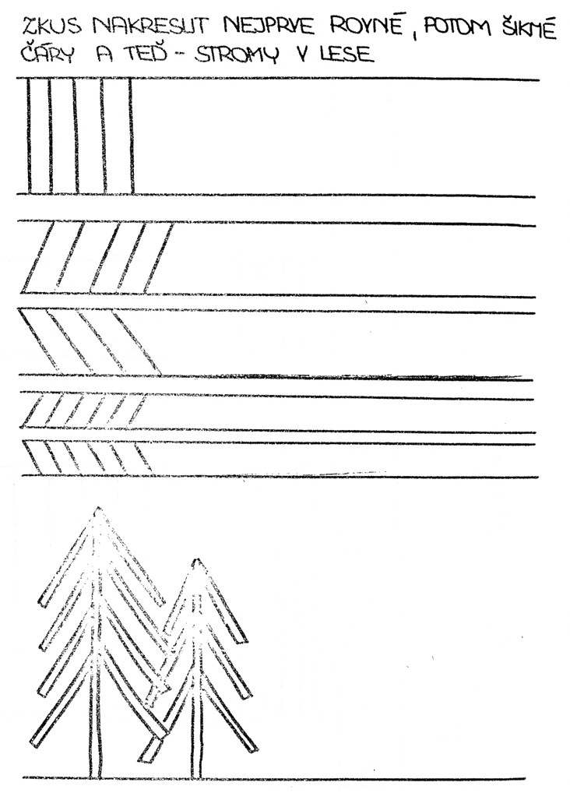

Spirály:

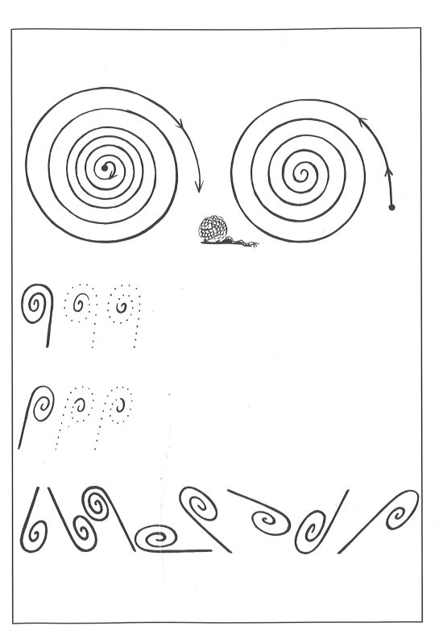

Spojené oblouky:

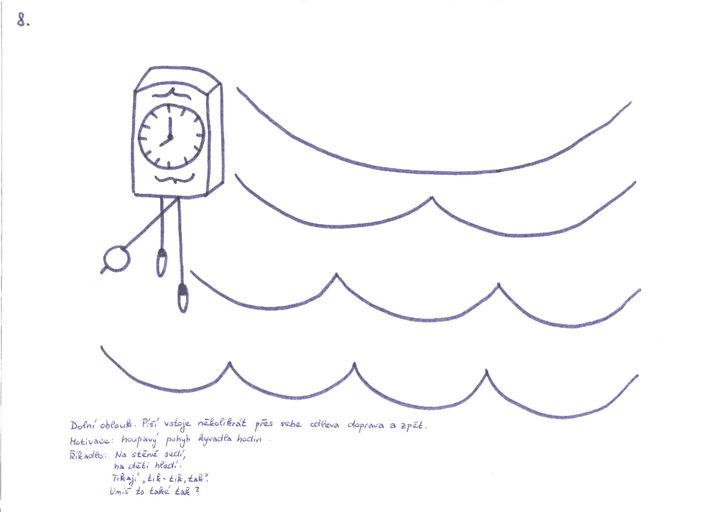

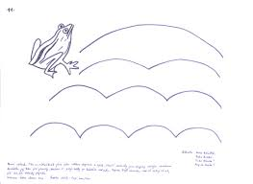

Vlnovka:

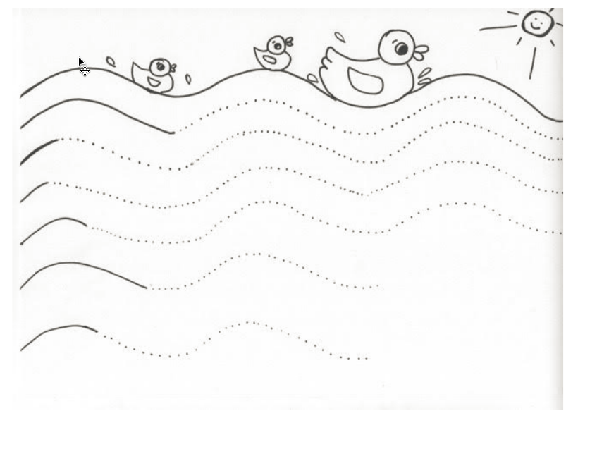

Hadovka:

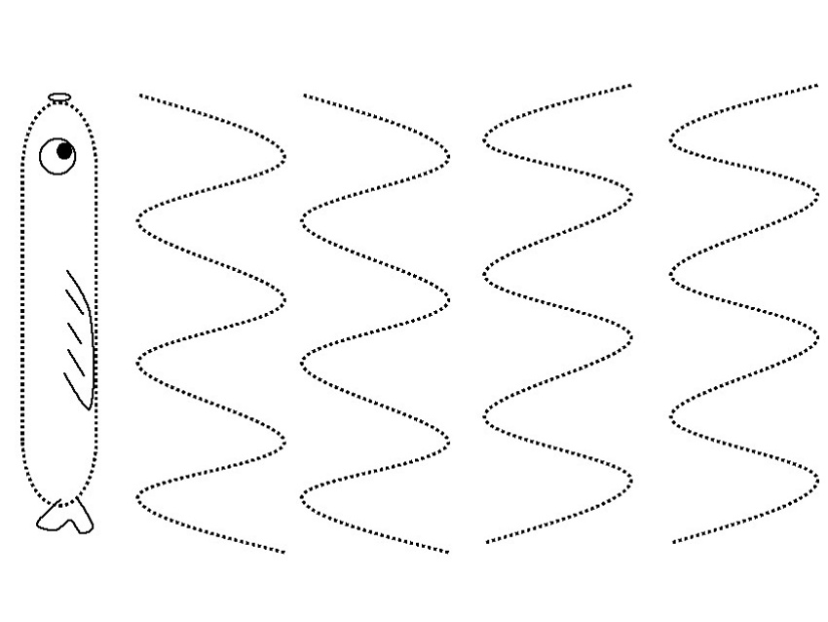

Horní a dolní kličky:

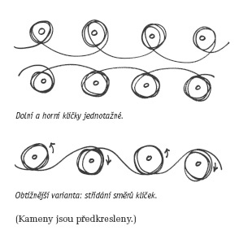

Kličkové obraty:



Ostré obraty:

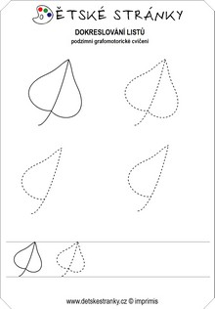

Ležatá osmička:

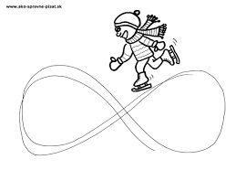

Obtahování tvarů:

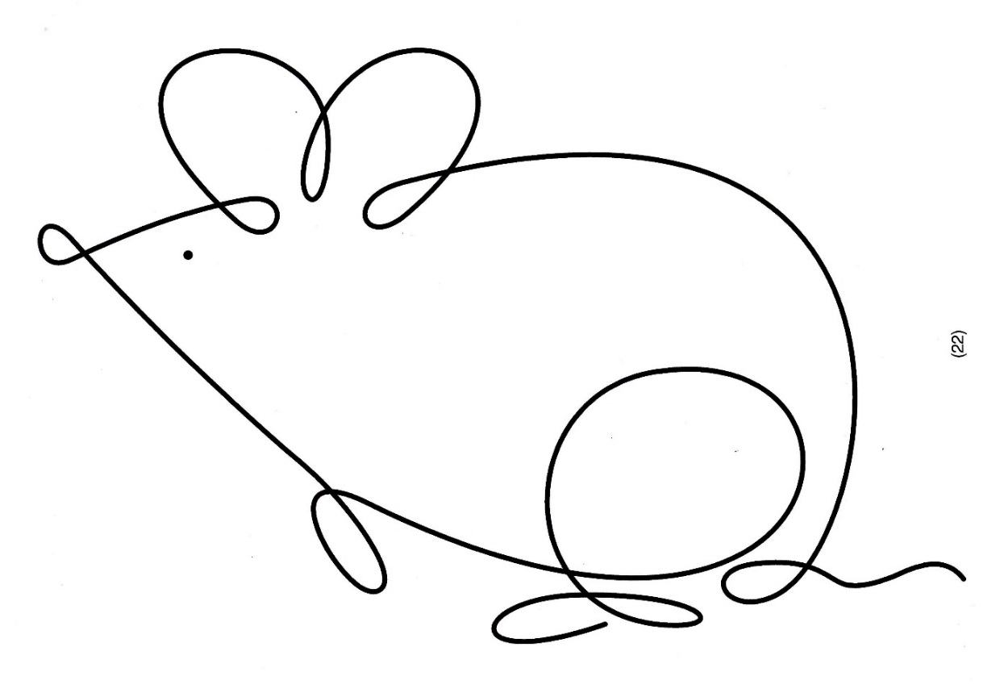

Nápodoba písma:

